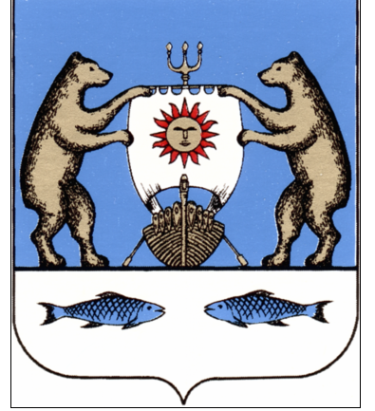
Российская Федерация
Новгородская область Новгородский муниципальный район
Администрация Ермолинского сельского поселения

ПОСТАНОВЛЕНИЕ

от 26.11.2019 № 1100
д. Ермолино

«Об условиях приватизации
недвижимого муниципального имущества
Ермолинского сельского поселения»

В соответствии с Федеральным законом от 21.12.2001 № 178-ФЗ «О приватизации государственного и муниципального имущества», Программой приватизации муниципального имущества Ермолинского сельского поселения в 2019-2021 годах, утвержденной решением Совета депутатов Ермолинского сельского поселения от 21.03.2019 №295
Администрация Ермолинского сельского поселения
ПОСТАНОВЛЯЕТ:
1. Утвердить прилагаемые условия приватизации недвижимого муниципального имущества Ермолинского сельского поселения (приложение).
2. Постановление Администрации Ермолинского сельского поселения от 17.05.2019 г. № 551 «Внесение изменений в постановление администрации Ермолинского сельского поселения от 27.03.2019 г. №405 «Об условиях приватизации недвижимого муниципального имущества Ермолинского сельского поселения» признать утратившим силу
3. Опубликовать настоящее постановление в газете «Ермолинский вестник» и разместить на официальном сайте в сети «Интернет» по адресу: www.ermolinoadm.ru.

Заместитель Главы администрации С.П.Котлов

Приложение
к постановлению Администрации
Ермолинского сельского поселения
от 26.11.2019 № 1100

Условия
приватизации недвижимого муниципального имущества Ермолинского сельского поселения

№  п/п | Наименование имущества | Характеристика имущества | Способ приватизации | Начальная  цена,  рублей
1 | земельный участок | кад. №53:11:0800506:479, общ. площадь 2500 кв.м., расположенный по адресу: Новгородская область, Новгородский район, д. Ермолино | Продажа на аукционе, открытом по составу участников и по форме подаче предложений о цене. | 210400,00
2 | земельный участок | кад. №53:11:0800506:625, общ. площадь 1900 кв.м., расположенный по адресу: Новгородская область, Новгородский район, д. Ермолино | Продажа на аукционе, открытом по составу участников и по форме подаче предложений о цене. | 163400,00
3 | земельный участок | кад. №53:11:0800506:521, общ. площадь 1400 кв.м., расположенный по адресу: Новгородская область, Новгородский район, д. Ермолино | Продажа на аукционе, открытом по составу участников и по форме подаче предложений о цене. | 124600,00
4 | земельный участок | кад. №53:11:0800506:723, общ. площадь 1500 кв.м., расположенный по адресу: Новгородская область, Новгородский район, д. Ермолино | Продажа на аукционе, открытом по составу участников и по форме подаче предложений о цене. | 132000,00
5 | земельный участок | кад. №53:11:0800506:635, общ. площадь 3000 кв.м., расположенный по адресу: Новгородская область, Новгородский район, д. Ермолино | Продажа на аукционе, открытом по составу участников и по форме подаче предложений о цене. | 252000,00
6 | земельный участок | кад. №53:11:0800506:772, общ. площадь 1200 кв.м., расположенный по адресу: Новгородская область, Новгородский район, д. Ермолино | Продажа на аукционе, открытом по составу участников и по форме подаче предложений о цене. | 107500,00

